МОУ СОШ с. Барлык

По мотивам русской народной сказки
«Три медведя»
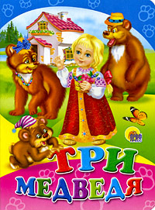

Урок математики. 3 класс.

Учитель начальных классов:
Хомушку Кара-кыс Каадыровна.

Барлык - 2010.
Тема: Умножения на нуль.
Цели урока:
Образовательные:
- Познакомить с правилом умножения на нуль.
- Закреплять знание таблицы умножения.
- Совершенствовать вычислительные навыки и умение решать задачи.
Развивающие:
- Развивать внимательность и наблюдательность, умение рассуждать, логическое мышление
Воспитывающие:
- Воспитывать бережное отношение к природе, доброе отношение к животным, интерес к народному творчеству.
Ход урока
- Организационный момент
Ну-ка, юный мой дружок,
Ты готов начать урок?
Все в порядке на столе?
Есть порядок в голове?
- Сообщение темы и целей урока
Знай-ка математик
В гости к нам пришел.
Таблички - помогайки
Он для вас принес.
Вы же внимательно на них посмотрите
И тему урока сейчас назовите!

У людей говорят:
«Не шути с огнем!»
А нас говорят:
«Не шути с нулем!»
- Устный счет
- Чтобы названия сказки узнать, вам надо потрудиться,
Значения верные найти и не ошибаться
24 59 99 43 6 77 8 6 77 21
М – 38+5 Р – 64
Д – 80-3 Я – 7*(30-27)
И – 72+17 Т – 3*5+36:4
Е – (28-10):(9:3) В – (36+12) :6
Сказка «Три медведя»
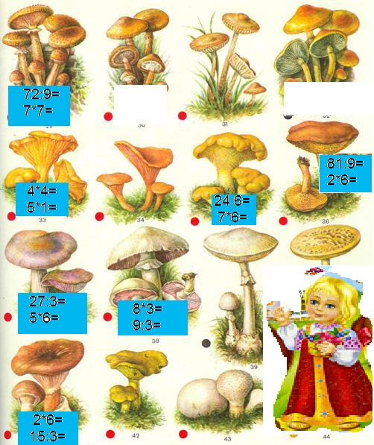
- Жила была девочка. Звали ее Машенька. Пошла она в лес с подружками по грибы да по ягоды. Помогите Маше собрать грибы съедобные, не ядовитые.

72:9 27:3
3*2 2*6 24:8
4*4 8*3
7*7 5*6 81:9
15:3 7*6 5*1
9:3
Почему не взяли оставшиеся грибы?
- Хоть грибы и ядовитые, их не нужно растаптывать, уничтожать. Почему?
- Они украшают лес, ими лечатся животные.
- Работа над новым материалом
Ходила Маша по лесу, ходила да и отстала от подружек, заблудилась. Пришла она в лесу к домику.
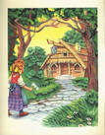
- Как звали медведей?
- Михайло Иванович, Настасья Петровна, Мишутка.
- Мишутка учится в лесной школе, но иногда он заглядывает в наши учебники. А у нас сегодня на уроке умножения на нуль. Давайте объясним Мишутке это правило и покажем на примерах.
Работа с учебниками.
Страница 73, №1 (устно).
Страница 73, №2 (1,2,3 столбики) – с комментированием.
Сделаем вывод
Настасья Петровна испекла пирожки и разложила по тарелкам. Михайло Иванович получил 18 пирожков, у Настасьи Петровны в 2 раза меньше, чем у Михайлы Ивановича, а у Мишутки на 3 пирожка меньше чем Настасьи Петровны. Сколько пирожков у Мишутки?
- Физкультминутка
Медвежата в чаще жили,
Вперевалочку ходили,
Головой своей крутили
И из речки воду пили.
А потом они плясали
Выше лапы поднимали.
- Работа над пройденным материалом
Мишутка сел выполнять домашнее задание и ни как не мог решить задачки, давайте поможем мишутке.
- Три медведя в лес пошли, и по 6 грибов нашли.
Сосчитайте, кто готов, сколько найдено грибов? (3*6=18)
- Три бельчонка маму-белку
Ждали около дупла.
Им на завтрак мама-белка
9 шишек принесла
Разделила на троих
Сколько каждому из них? (9:3=3)
- Однажды зверята в школу играли:
Делили долго, умножали
Они достали 20 спичек
И дала их пяти лисичкам
Как разделяет лисички поровну все спички? (20:5=4)
- А можно ли маленьким брать спичка? Чем это опасно?
Настасья Петровна попросила Мишутку слазить на кедр за шишками, чтобы угостить Машу кедровыми орешками. А дерево высокое, шишки далеко, достать их трудно.
- Кто-нибудь из вас желает помочь? Смотрите не ошибитесь, ведь можно с дерева упасть.
0:15 15+1 15-0 15*0 15*1
- Знаете ли вы, что кедровый лес – кормилец! Очень любят кедрачи белочки, кедровки, соболь, не отказывается от кедровых орешек и мишка косолапый, знают их вкус и волки.
- жира в орешке еще больше, чем в семечке подсолнуха. Славное дерево кедр: и накормит, и заболеть не даст.
- Маша благополучно вернулась домой. Мишутка указал ей дорогу. Чтобы от благодарить медведей, она связала им варежки. Помогите Мишутке найти пары варежек.

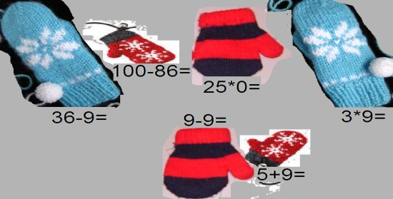

Вот и сказке конец!
Кто работал молодец!
- Итог урока
Чему научились на уроке?
- Что нового узнали?
Домашнее задание: стр 73 №4 и №5.

